UNIVERSIDAD NACIONAL DE FORMOSA
ESCUELA DE FORMACIÓN PROFESIONAL
TECNICATURA UNIVERSITARIA EN ANÁLISIS Y DISEÑO DE SOFTWARE

CanchaYa

Trabajo Práctico Integrador Final
El Producto Comercial — Despliegue, Validación y Pitch de Negocios
Asignatura: Práctica Profesionalizante II
Profesores: Lic. Gabriel Riveros y Lic. Carlos Ascuirana
Integrantes: Exequiel Matias Camacho y Miqueas Ezequiel Barrios
Año lectivo: 2026

Presentación y alcance del trabajo
Proponemos CanchaYa como una plataforma web para gestionar y reservar canchas deportivas. Este informe integra la planificación del TP 1 y el diseño técnico del TP 2 con una propuesta comercial y un plan de validación y despliegue.
El trabajo se desarrolla como caso académico simulado. No se dispone en esta entrega de código implementado, repositorio verificable, despliegue operativo ni resultados de pruebas ejecutadas. Las pantallas se describen como diseño propuesto y los importes se utilizan como supuestos de cálculo, no como cotizaciones. La aceptación de esta modalidad corresponde a la cátedra.

Componentes incluidos
Propuesta de producto y alcance; decisiones técnicas y modelo de datos; validación, Git Flow y despliegue previstos; manual básico propuesto; Lean Canvas; mercado y competencia por alternativas; viabilidad económica; guion de defensa y preguntas técnicas.

1 Producto y alcance de la primera versión

Problema y propuesta de valor
El caso parte del problema planteado en el TP 1: organizar reservas mediante llamadas, mensajes y anotaciones dispersas puede dificultar la consulta de disponibilidad y el seguimiento de turnos. Es una hipótesis del proyecto; no se presenta como resultado de entrevistas ni de un relevamiento institucional comprobado en PP1.
CanchaYa propone centralizar canchas, precios, horarios y reservas en una interfaz web adaptable a celular y computadora. El jugador consultaría disponibilidad sin esperar una respuesta individual y el encargado dispondría de una agenda común. La propuesta de valor es simplificar la reserva y reducir la superposición de turnos mediante controles en el servidor y en la base de datos.

Clientes y usuarios
Los clientes serían propietarios o responsables de pequeños complejos deportivos. Los usuarios serían jugadores y administradores. Para el lanzamiento simulado se propone Formosa Capital como mercado inicial, sujeto a validación mediante entrevistas y pilotos; no se estima un número de clientes reales.
Incluido en el MVP propuesto | Excluido de esta versión
Registro e inicio de sesión; roles de jugador y administrador | Acceso mediante redes sociales
Alta de complejos y canchas; precio por cancha | Administración de cadenas de complejos
Horarios fijos de una hora; consulta por fecha y cancha | Duraciones variables y reservas recurrentes
Reserva, consulta y cancelación por el jugador | Pagos electrónicos y devoluciones
Agenda del administrador y consulta de reservas | Estadísticas avanzadas y promociones
Web responsive | App nativa, geolocalización, chat y torneos

Ajuste respecto del TP 1
Se incorpora HU09, cancelación, al MVP para resolver la diferencia entre el alcance y el roadmap del TP 1. Su estimación previa es de 5 puntos. Se propone un Sprint 3 de tres semanas para HU09, pruebas, documentación y preparación de entrega; las tareas adicionales deberán estimarse. HU11, bloqueo administrativo, queda para una versión posterior. Esta planificación no acredita sprints realizados.

2 Arquitectura y decisiones técnicas
Se mantiene un monolito modular organizado en presentación, lógica de negocio y acceso a datos. Los módulos propuestos son autenticación, complejos y canchas, disponibilidad y reservas. Todos se publicarían como una sola aplicación, con límites internos que faciliten mantenimiento y pruebas.

ADR 001 Arquitectura y tecnologías propuestas
Estado: propuesto para la simulación. Contexto: equipo de dos integrantes, alcance acotado y necesidad de consistencia en las reservas. Decisión: aplicación web con Node.js y Express en el servidor, vistas HTML con CSS y JavaScript, y MySQL con InnoDB para persistencia. Estas tecnologías se definen para este integrador y no se presentan como implementadas en los trabajos anteriores.
La presentación enviaría solicitudes a la lógica de negocio, que validaría permisos, fechas y reglas de reserva. El acceso a datos encapsularía consultas parametrizadas y transacciones. Las vistas no ejecutarían SQL y la lógica de reservas no dependería del formato visual de las pantallas.
Consecuencias: una sola unidad de publicación simplificaría operación y depuración. A cambio, una falla del proceso podría afectar toda la aplicación y el escalado exigiría evaluar conjuntamente sus módulos. Un crecimiento futuro no obliga por sí mismo a usar microservicios: primero se medirían consultas, tiempos de respuesta y consumo de recursos.

Alternativa evaluada
Los microservicios permitirían publicar y escalar componentes por separado, pero incorporarían comunicación entre servicios, observabilidad y coordinación de despliegues. Para dos integrantes y este MVP, el costo operativo propuesto excede el beneficio esperado. La elección podrá revisarse si aparecen necesidades medibles de autonomía o escala.

ADR 002 Base de datos y consistencia
Estado: propuesto. Se elige MySQL para concretar la alternativa abierta del TP 2. El modelo relacional permite expresar claves foráneas, restricciones y transacciones entre usuarios, canchas y reservas. Una alternativa NoSQL sería posible, pero requeriría diseñar expresamente las relaciones y garantías de concurrencia. La decisión no implica que NoSQL carezca de transacciones.
La ausencia de doble reserva se apoyaría en una restricción única de ocupación por cancha, fecha y hora, dentro de una transacción. Una validación previa en pantalla no alcanza: dos solicitudes podrían observar simultáneamente el mismo horario libre.

Calidad y seguridad previstas
Se mantendrían nombres consistentes, responsabilidad única y funciones acotadas. Las contraseñas se guardarían mediante hash adaptativo con sal; nunca en texto plano. Se validarían datos en el servidor, se aplicarían permisos por propietario, consultas parametrizadas, protección de sesión y transporte HTTPS en un entorno remoto.

3 Modelo de datos propuesto
El diseño separa la reserva histórica de la ocupación activa de un turno. Se asumen turnos fijos de una hora. La fecha corresponde al día del turno, con horario local del complejo; las marcas de auditoría se almacenarían con una convención consistente.
Entidad | Campos y restricciones principales
Usuario | id_usuario PK; nombre; email UNIQUE; password_hash; rol.
ComplejoDeportivo | id_complejo PK; id_administrador FK → Usuario; nombre; dirección; teléfono.
Cancha | id_cancha PK; id_complejo FK; nombre; tipo_superficie; precio DECIMAL; activa.
HorarioDisponible | id_horario PK; id_cancha FK; dia_semana; hora_inicio. UNIQUE cancha, día y hora.
Reserva | id_reserva PK; id_cancha FK; id_usuario FK; fecha_turno; hora_inicio; precio_acordado; estado; creada_en.
OcupacionTurno | id_cancha FK; fecha_turno; hora_inicio; id_reserva FK UNIQUE. PK compuesta cancha, fecha y hora.

El precio acordado conserva el importe informado al reservar aunque cambie la tarifa de la cancha. Los estados previstos son confirmada y cancelada. Los permisos del servidor asegurarían que solo un administrador gestione su propio complejo y que cada jugador consulte o cancele sus reservas.
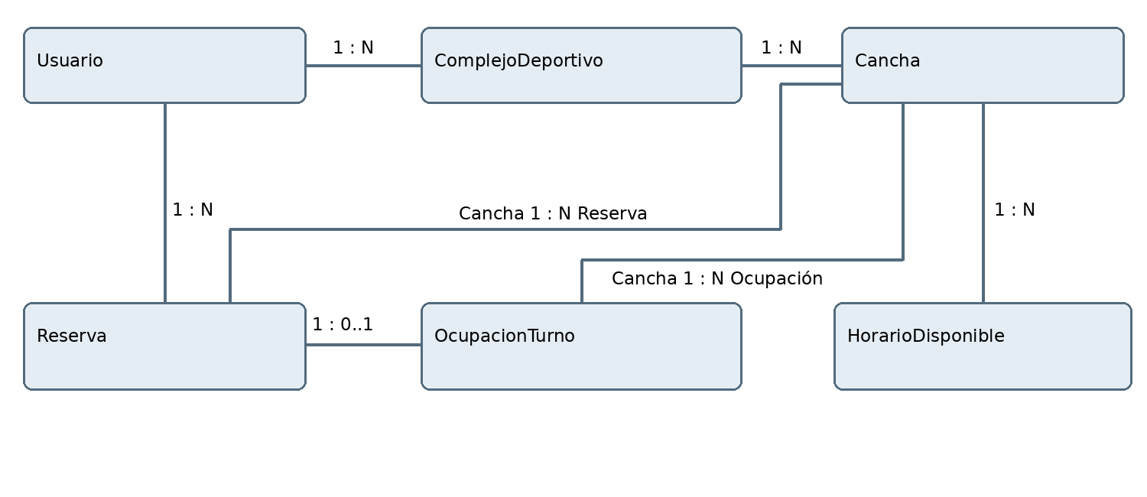
Figura 1. Relaciones del modelo propuesto. Cada reserva tiene cero o una ocupación activa; al cancelarse conserva su registro y deja de ocupar el turno. PK: clave primaria. FK: clave foránea.

4 Reglas de reserva y plan de validación

Confirmación y cancelación
Al confirmar, el servidor comprobaría sesión, cancha activa, fecha futura, horario habilitado y precio. Dentro de una transacción insertaría Reserva y OcupacionTurno. Si otra solicitud ya ocupa ese turno, la clave primaria compuesta produciría un conflicto y se revertiría toda la operación, mostrando que el horario dejó de estar disponible.
La cancelación propuesta se permitiría al titular antes del inicio del turno. En una transacción se bloquearía la reserva correspondiente, se verificaría su estado, se marcaría cancelada y se eliminaría su ocupación. Así podría reservarla otra persona sin borrar el historial. Se propone impedir cancelaciones posteriores al inicio; no habría reembolsos porque no se procesarían pagos.

Spike arquitectónico propuesto
Se prepararía una cancha y un turno habilitado y se enviarían dos solicitudes concurrentes de usuarios diferentes. El criterio de éxito sería una sola reserva confirmada con una sola ocupación y una segunda respuesta de conflicto comprensible. Se verificaría el estado final de la base de datos, además de las respuestas. La prueba no fue ejecutada.
Caso | Resultado esperado | Nivel
Dos usuarios reservan el mismo turno simultáneamente | Una confirmación; un conflicto; sin filas huérfanas | Integración
Cancelar y volver a reservar el turno | Historial cancelado conservado; nueva ocupación válida | Integración
Reserva fuera de horario o con fecha pasada | Rechazo sin guardar datos | Unitario e integración
Jugador intenta ver o cancelar una reserva ajena | Acceso denegado; sin cambios | Integración
Administrador accede a otro complejo | Acceso denegado | Integración
Registro con correo repetido o datos inválidos | Mensaje claro; sin duplicado | Integración
Flujo consultar reservar y ver mis reservas | Turno, precio y estado coherentes | Aceptación
Falla al insertar ocupación | Rollback completo; sin reserva confirmada huérfana | Integración

Se proponen node:test para reglas unitarias, una base MySQL de prueba para integración y recorridos manuales para aceptación. Cada ejecución registraría identificador, precondiciones, pasos, resultado real y evidencia. Todos los casos están pendientes; no se asignan porcentajes de aprobación ni se adjuntan evidencias inventadas.

5 Control de versiones y despliegue propuestos

Git Flow y gestión del trabajo
Se propone un repositorio con main para versiones estables, develop para integración, feature/HUxx para funcionalidades, release/1.0.0 para preparación de versión y hotfix para correcciones urgentes. Cada cambio se vincularía con una historia del tablero y se revisaría por el otro integrante antes de integrarlo. No se incluye una URL ficticia de repositorio.
El tablero tendría Pendiente, En curso y Terminado, con responsable y criterio de aceptación por tarjeta. El Product Owner sería Exequiel Matias Camacho y el Scrum Master Miqueas Ezequiel Barrios; ambos desarrollarían y probarían. La definición de hecho conservaría los requisitos del TP 1: código revisado, pruebas aprobadas, persistencia correcta, integración y verificación del Product Owner.

Entorno local de demostración
La opción inicial sería un servidor Node.js en una computadora local y MySQL con una base independiente de demostración. Se prepararían usuarios ficticios de jugador y administrador, un complejo, dos canchas y horarios. La puesta en marcha requeriría instalar dependencias, configurar variables de entorno, crear el esquema, cargar datos de ejemplo y ejecutar el servidor. Estos son pasos previstos, no instrucciones verificadas de un software existente.

Automatización prevista
Una futura configuración de GitHub Actions ejecutaría instalación reproducible de dependencias, análisis de estilo y pruebas unitarias en cada solicitud de integración. Las pruebas de integración usarían una base temporal. La publicación requeriría la aprobación del equipo, copia de seguridad y migraciones verificadas. Describir este flujo no equivale a contar con CI/CD implementado.

Operación y recuperación
Para un servicio remoto se preverían HTTPS, variables de entorno protegidas, registros de errores sin contraseñas, copias de seguridad diarias y ensayos de restauración. Ante una falla de publicación se restauraría la versión anterior y se evaluaría la compatibilidad del esquema antes de revertir migraciones. Un backup sin prueba de restauración no demostraría capacidad de recuperación.
Riesgo | Respuesta prevista
Doble reserva | Restricción única y transacción; prueba concurrente.
Pérdida de datos | Backups, retención definida y ensayo de restauración.
Crecimiento del alcance | Cambios al backlog; evaluar impacto antes de comprometerlos.
Baja adopción | Entrevistas, demostración y piloto antes de invertir más.
Falla durante la defensa | Recorrido visual rotulado como simulación; sin presentarlo como demo real.

6 Manual básico de usuario propuesto
Este manual describe la experiencia diseñada. Los nombres de botones son orientativos y deberán ajustarse a las pantallas definitivas. No certifica la existencia de una interfaz implementada.

Recorrido del jugador
1. Registrarse. Ingresar nombre, correo y contraseña en Crear cuenta. Si el correo ya existe, el sistema informaría el problema y permitiría volver al inicio de sesión. Los errores deberían indicar qué campo corregir sin borrar los datos válidos.
2. Iniciar sesión. Introducir correo y contraseña. Una sesión válida permitiría acceder a la consulta de canchas y a Mis reservas. Ante credenciales incorrectas se mostraría un aviso general sin revelar si una cuenta existe.
3. Consultar disponibilidad. Elegir complejo, cancha y fecha. Se mostrarían los turnos habilitados de una hora y el precio. Si no hubiera disponibilidad, se podría cambiar de cancha o fecha.
4. Reservar. Seleccionar un turno y revisar complejo, cancha, fecha, hora y precio antes de Confirmar reserva. El sistema volvería a comprobar disponibilidad. Si el turno hubiera sido ocupado, solicitaría elegir otro. Solo una respuesta confirmada permitiría considerar realizada la reserva.
5. Consultar y cancelar. En Mis reservas se listarían turnos y estados. Antes del inicio, el titular podría seleccionar Cancelar y confirmar la acción. Una reserva cancelada permanecería en el historial y liberaría el horario para otra persona.

Recorrido del administrador
1. Acceder con rol de administrador. Registrar los datos del complejo y luego sus canchas. La asignación de este rol requeriría un procedimiento controlado; no se permitiría a cualquier usuario obtener permisos administrativos por modificar un campo del navegador.
2. Configurar tarifas y horarios. Establecer precio por turno y bloques semanales habilitados. Las nuevas tarifas se aplicarían a nuevas reservas. Una modificación de horarios no anularía automáticamente turnos confirmados; cualquier conflicto debería revisarse antes de guardar cambios.
3. Revisar la agenda. Filtrar por fecha y cancha para consultar reservas confirmadas y sus datos necesarios de contacto. Los administradores solo tendrían acceso a su complejo. La primera versión no incluiría pagos ni reportes avanzados.

Ejemplo de recorrido para exponer
Una jugadora ficticia consulta Cancha 1 para una fecha futura a las 20:00, revisa la tarifa y confirma. Luego abre Mis reservas. El administrador consulta esa fecha y encuentra el turno ocupado. La jugadora cancela antes del inicio y el horario vuelve a estar disponible. Este relato debe acompañarse con pantallas rotuladas como simuladas si todavía no hay sistema funcional.

7 Lean Canvas del modelo de negocio
Hipótesis comercial: suscripción mensual por complejo y acceso gratuito para jugadores. El Canvas representa decisiones iniciales por validar, no resultados de mercado.
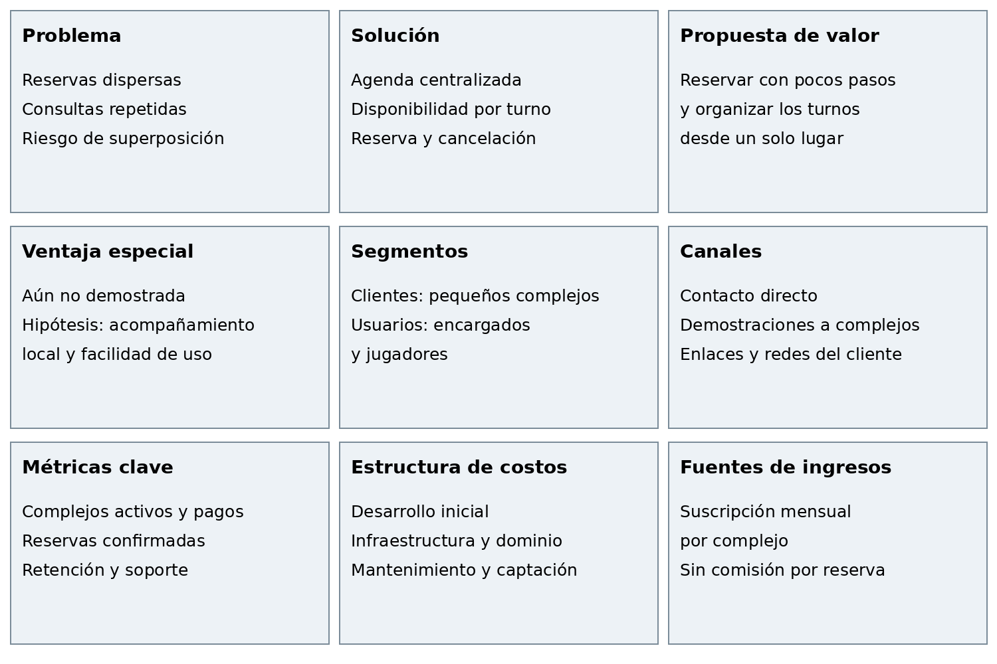

Validación comercial propuesta
Se propone entrevistar a cinco responsables de complejos sobre su organización actual, reservas, errores y disposición a pagar. Luego se invitaría a dos complejos a un piloto de cuatro semanas. Se registrarían tareas completadas, incidencias y solicitudes de soporte, con autorización de sus participantes.
Como umbral académico inicial, se propone continuar si ambos completan los flujos centrales y al menos uno acepta evaluar una suscripción al precio propuesto. La muestra serviría para detectar problemas tempranos; no permitiría afirmar demanda general en Formosa. Estos contactos y pilotos no se realizaron.

8 Mercado y competencia
El público inicial propuesto son complejos pequeños que necesitan organizar turnos y no cuentan con una solución centralizada adecuada. El comprador decidiría por ahorro de tiempo, facilidad de uso y costo; el jugador valoraría encontrar un turno y confirmar su reserva sin intercambios prolongados.
El siguiente análisis compara categorías de alternativas. No constituye una investigación de proveedores concretos ni acredita precios o funciones actuales de marcas comerciales. Antes de comercializar se deberán relevar al menos tres soluciones vigentes y verificar sus prestaciones y condiciones.
Alternativa | Fortaleza | Limitación para el caso y diferencia propuesta
Teléfono y WhatsApp | Canales conocidos; atención personal. | La agenda depende del registro del encargado. CanchaYa propone disponibilidad consultable y reserva centralizada.
Cuaderno o planilla | Bajo costo y flexibilidad de registro. | La consulta del jugador requiere intervención. CanchaYa propone autogestión y controles de concurrencia.
Plataformas especializadas | Pueden ofrecer gestión de turnos y funciones adicionales. | Deben compararse precio, soporte y condiciones reales. CanchaYa busca un MVP simple con acompañamiento local; su superioridad no está demostrada.

Posicionamiento y captación
La diferenciación buscada es una configuración sencilla y asistencia inicial a pequeños complejos. No se afirma que esa combinación sea exclusiva ni una ventaja competitiva adquirida. Se propone captar clientes mediante visitas o contacto directo autorizado, una demostración breve y enlaces difundidos por cada complejo a sus jugadores.

Monetización y límites
Se propone una tarifa mensual por complejo que cubra hasta tres canchas y soporte básico. El importe del escenario económico es una hipótesis. Antes de fijarlo habría que contrastar costos, cantidad de canchas, disposición de pago y competencia. Los jugadores no pagarían por usar la plataforma y no se cobrarían comisiones por reservas en el MVP.
El pago de la suscripción por parte del complejo sería una relación comercial externa al flujo de reserva. La exclusión de pagos electrónicos del producto se mantiene. Condiciones de facturación, impuestos, tratamiento de datos y contratación deberán definirse para una operación real.

9 Viabilidad económica simulada
Todos los valores se expresan en pesos argentinos y son supuestos académicos nominales para un mes tipo. No son precios investigados ni cotizaciones. El cálculo incluye una valoración del trabajo de los integrantes. No incorpora impuestos, inflación, financiación ni variaciones de tipo de cambio; por ello no representa rentabilidad neta comercial.
Inversión inicial | Supuesto | Importe
Análisis, diseño y desarrollo | 120 horas × $5.000 | $600.000
Validación, documentación y preparación | 30 horas × $5.000 | $150.000
Identidad y material comercial | Asignación inicial | $50.000
Total inicial | 150 horas y material | $800.000

Costo mensual fijo | Supuesto | Importe
Servidor y base de datos | Presupuesto simulado | $30.000
Dominio | Prorrateo mensual | $2.000
Backups y monitoreo | Asignación mensual | $8.000
Mantenimiento | 10 horas × $5.000 | $50.000
Captación y administración | Asignación mensual | $20.000
Total fijo mensual | Licencias de software propuestas sin cargo | $110.000

Tarifa propuesta: $25.000 mensuales por complejo, hasta tres canchas. Costo variable estimado de soporte: $3.000 por complejo al mes. Margen de contribución: $25.000 − $3.000 = $22.000 por cliente. Punto de equilibrio operativo: $110.000 ÷ $22.000 = 5 complejos pagos; en ese nivel el resultado operativo es cero.
Complejos pagos | Ingresos por mes | Costo total por mes | Resultado por mes
3 | $75.000 | $119.000 | −$44.000
5 | $125.000 | $125.000 | $0
8 | $200.000 | $134.000 | $66.000
10 | $250.000 | $140.000 | $110.000

Con 8 clientes constantes durante 12 meses: ingresos $2.400.000; costos operativos $1.608.000; resultado operativo $792.000. ROI del primer año incluyendo inversión inicial = ($792.000 − $800.000) ÷ $800.000 × 100 = −1 %. Recuperación simple = $800.000 ÷ $66.000 ≈ 12,1 meses, bajo esas condiciones constantes.
Con 10 clientes constantes, el resultado anual sería $1.320.000 y el ROI, 65 %. Estos escenarios suponen clientes pagos desde el primer mes, sin bajas ni morosidad. Un crecimiento gradual demoraría la recuperación. El equilibrio operativo no implica recuperar la inversión inicial.

10 Defensa oral y recorrido simulado
La exposición se organiza en los 15 minutos de la consigna. El segmento central debe anunciarse como recorrido simulado. Este material no sustituye por sí mismo la demostración funcional exigida; su admisión debe acordarse con la cátedra.
Tiempo | Responsable | Contenido y apoyo
0 a 2 min | Exequiel | Problema hipotético, clientes y propuesta de valor.
2 a 5 min | Miqueas | Canvas, suscripción, costos y punto de equilibrio.
5 a 7 min | Exequiel | Recorrido de jugador: consultar, revisar y confirmar.
7 a 10 min | Miqueas | Agenda del administrador, cancelación y conflicto de turno.
10 a 12 min | Exequiel | Tres capas, MySQL y restricciones de concurrencia.
12 a 15 min | Ambos | Preguntas y explicación de límites de la propuesta.

Apertura sugerida
“Presentamos CanchaYa, una propuesta académica para centralizar reservas de canchas. Nuestro caso plantea que las consultas y anotaciones dispersas pueden dificultar la organización. Proponemos una web donde el jugador consulte turnos y reserve, mientras el administrador organiza su agenda. En esta entrega mostramos el diseño y su viabilidad simulada; todavía no contamos con una implementación funcional.”

Argumento comercial
“El cliente sería el complejo deportivo y el jugador accedería gratis. Proponemos una suscripción mensual de $25.000 como supuesto de cálculo. Con los costos definidos, cinco complejos cubren la operación; con ocho, el resultado mensual sería $66.000. Eso no garantiza demanda ni recupera de inmediato la inversión: necesitamos validar el precio y la adopción mediante un piloto.”

Recorrido para explicar las pantallas
“La pantalla inicial permitiría elegir complejo, cancha y fecha. Luego se mostrarían turnos y precio. Antes de confirmar se revisarían los datos. El servidor comprobaría nuevamente la disponibilidad. La reserva confirmada aparecería en Mis reservas y en la agenda del administrador. Si se cancela antes del inicio, se conservaría el historial y se liberaría el turno. Si otro jugador confirma primero, se mostraría un conflicto y se pediría elegir otro horario.”

Soporte visual sugerido
Se proponen ocho diapositivas: producto y estado de simulación; problema y público; Lean Canvas; costos y escenarios; recorrido del jugador; agenda y cancelación; arquitectura y datos; validación y próximos pasos. Las diapositivas y las pantallas interactivas no se incluyen como archivos independientes en este informe.

11 Preguntas técnicas y estado de entrega

Por qué eligieron esta arquitectura
Porque un equipo de dos personas y un MVP acotado se benefician de una sola unidad de publicación. Las capas separan responsabilidades y los módulos ordenan el dominio. Se asume como límite el acoplamiento del despliegue; se revisaría con mediciones si el producto creciera.

Cómo respondería ante diez mil usuarios mensuales
El total mensual no basta para dimensionar la carga: se requieren concurrencia pico, consultas por sesión y volumen de reservas. Se propone medir y probar carga, revisar índices por cancha y fecha, planes de consulta, paginación y conexiones. No se promete capacidad sin pruebas. Los datos de disponibilidad podrían optimizarse, pero la confirmación siempre validaría contra la base de datos.

Cómo evitarían dos reservas para el mismo turno
Con una ocupación activa cuya clave primaria combina cancha, fecha y hora y con una transacción que cree la reserva y la ocupación. La segunda operación concurrente debe fallar de forma controlada y revertirse. Al cancelar se elimina solo la ocupación activa, conservando el historial.

Cómo gestionan el crecimiento del alcance
Se conserva una matriz de exclusiones y se prioriza el backlog. Los pagos, la app nativa y el bloqueo administrativo se posponen. La incorporación de cancelaciones se registra como ajuste explícito y requiere planificación adicional; no se afirma que haya sido ejecutada.

Qué falta para convertir la propuesta en producto
Implementar el código, crear el repositorio y el tablero, configurar la base, ejecutar y documentar pruebas, construir las pantallas, desplegar y realizar la demo. También se deben validar necesidades y precio con potenciales clientes, verificar costos reales y ajustar las condiciones comerciales.
Requisito del integrador | Estado en esta entrega
Código y Git Flow | Flujo propuesto; código y repositorio pendientes.
Despliegue y CI/CD | Plan descrito; sin entorno operativo.
ADR y datos | Propuesta actualizada y diagrama incluidos.
API o manual | Manual básico propuesto incluido.
Canvas, mercado y viabilidad | Desarrollados con hipótesis y supuestos explícitos.
Pruebas y demo | Casos y guion propuestos; ejecución pendiente.

Materiales de base
Consigna del TP Integrador Final; consignas de los TP 1 y 2; desarrollo TP1 CANCHA YA — PRÁCTICA II; desarrollo TRABAJO PRÁCTICO N.º 2 — PRÁCTICA PROFESIONALIZANTE II. Las decisiones añadidas en este informe se identifican como propuestas. No se utilizaron relevamientos empíricos ni cotizaciones externas.

